Муниципальное бюджетное дошкольное образовательное учреждение
«Детский сад присмотра и оздоровления № 46 «Светлячок»
г. Рубцовска Алтайского края
658222, г. Рубцовск, ул. Октябрьская, 19
тел. (38557) 2-49-20, 2-49-81
e-mail: detskiisad46@yandex.ru

Конспект образовательной деятельности в старшей группе по образовательной
области « Познавательное развитие»

ОД: « В зимний лес за чудесами» с применением ИКТ.

Разработала воспитатель
МБДОУ «Детский сад
присмотра и оздоровления
№46 «Светлячок»
Радионова Н.А..

2018г
Цель – развитие познавательного интереса, грамматически правильной речи.
Задачи образовательные:
- Систематизировать знания детей о жизни диких животных зимой. Развивать связную речь;
- Расширять знания детей через самостоятельную экспериментальную деятельность.
Развивающие:
- Развивать у детей внимание, умение логически мыслить.
Воспитательные:
- Воспитывать чувство сопереживания, умение эмоционально откликаться на воображаемые события, любви, желание помогать героям.
Интеграция: социально – коммуникативное, познавательное, речевое, художественно - эстетическое развитие.
Тип занятия: интегрированный.
Материал к занятию:
Раздаточный:
- Для экспериментирования белые листы бумаги, зайчики из картона: белые и серые, шапочки животных для драматизации.
Демонстрационный материал:
- Телевизор, компьютер, «Снежки», физминутка «Зарядка - елочка», игра «Кто лишний?», фонограмма песни «Сказка зимнего леса», игра «Кто где живет?», запись звуков природы ( шум метели, хруст снега), снежинки для дорожки, следы животных, кукла в зимней одежде, корзинка с набором лекарственных трав, разнос со стаканами, трубочки для напитка.
Предварительная работа.
- Наблюдения в природе за наступлением зимы, за изменениями в явлениях природы,
- Беседы на тему: «Кто живет в лесу», «Дикие и домашние животные»,
- Рассматривание картин о зиме;
- Заучивание песни «Сказка зимнего леса»,
- Беседы о зиме,
- Рисование «Зима».

Ход совместной деятельности.
- Организационный момент:
Привлекаю внимание детей с помощью музыки. (Слышится хруст снега, вой ветра).
Воспитатель: Ребята, сколько снежинок под ногами, посмотрите. Как они к нам сюда попали? Это же самая настоящая дорога, выложенная из снега. Посмотрите, какая красота.
А вы хотите узнать, куда ведет эта дорога? (проходят).
Куда мы с вами, ребята, попали?
Дети: В зимний лес.
- Основная часть занятия.
Игра: «Хорошо – плохо».
Воспитатель: Ребята, а вам нравится зима?
А чем она вам нравится? За что вы её любите?
Давайте подумаем «зима» - это хорошо или плохо?
(Поощряю похвалой полные ответы, поиск вариантов ответов, красивые предложения).
Воспитатель: Ребята, а давайте придумаем рассказ о зиме по схеме.
Обращаю внимание детей на схему «Зима».
Составление рассказа по картине – схеме «Зима».
« Зима – это самое холодное время года. Снег укрывает землю, дома, деревья. На улице холодно. Люди носят теплые шубы, шапки, валенки. Домашние животные живут рядом с людьми. Человек заботится о домашних животных: кормит их, строит им жилище, лечит. Диким животным тяжело зимой найти корм. В сильные морозы им помогает теплый и густой мех. Медведь спит всю в своей теплой берлоге, а белка прыгает по веткам деревьев в поисках корма. От холода и мороза они прячутся в дупло. Корм зайцев зимой – кора молодых деревьев осины. Волки зимой бродят голодные и злые. В морозы, снегопады, метели птицам трудно искать корм, им голодно и они могут погибнуть. Поэтому им надо помогать: делать своими руками кормушки, насыпать в них корм и развешивать на деревья. Дети очень любят зиму, потому что можно играть снежками, кататься на санках и лыжах с горы, строить снежные постройки».
Игра «Снежки».
Цель: Продолжать учить детей решать примеры на сложение и вычитание в пределах 10. Воспитывать чувство товарищества, желание помочь.
Описание игры: Делю детей на 2 команды на 2 команды: мальчики и девочки. Объясняю правило. (Если дети решают пример правильно, то они попадают снежком в соперника, нет – промахиваются)
4. Игра «Что лишнее?».
Цель: Развивать зрительное внимание, логическое мышление, умение находить лишнее животное или птицу, доказывать свое суждение.
1.Воробей, ласточка, скворец, журавль.
(Воробей - зимующая птица)
2. Корова, волк, лиса, лось.
(Корова – домашнее животное)
3. Петух, ворона, сорока, голубь.
( Петух – птица домашняя)
4. Волк, медведь, барсук, еж.
(Волк – не впадает в спячку)
5.Заяц, кабан, медведь, жираф.
( Жираф – животное жарких стран)
Воспитатель. Как стала холодно. (Звучит музыка метели)
Воспитатель: Как бы нам не замерзнуть. Надо быстренько подобрать себе теплую одежду.
5.Игра « Оденься на прогулку»
Описание игры: дети последовательно берут картинки одежды, прикладывают в плоскостной кукле.
6. Игра «Найди домик».
Лиса - норка,
Медведь - берлога;
Заяц - под кустом;
Белка - дупло;
Волк - логово.
Воспитатель: В народе издавна любили русскую зиму и называли ее ласково: «Зимушка»
Как еще можно ее называть?
Дети: (Волшебница, царица, чародейка, кудесница и т.д.)
О зиме поэты слагали стихи, песни.
Давайте посмотрим фильм и споем песню «Сказка зимнего леса».
(Дети смотрят на экране слайды «Зима» и поют).
Воспитатель: Застыл волшебный, заснеженный лес, будто заколдовала его чародейка - зима. Если приглядеться, то можно на снегу увидеть следы. Как много следов оставили животные.
Воспитатель: А чьи это следы? (Волка, лисы, лося, белки, сороки и.д.)
- Почему вы так решили? А хотите узнать, куда ведут эти следы?
(Дети идут по следам и за сугробом находят зайчишку)
Воспитатель: Ребята, да это же маленький зайчонок. Посмотрите, что-то с зайцем не так? Что?
Представляете, ребята, он не поменял к зиме свою шубку. Он решил, что уже научился быстро бегать, и волк его не догонит.
- Он думает, что и в серой шубке его совсем не видно на снегу зимой.
- Надо обязательно убедить зайчишку в том, что не менять шубку опасно.
- Как это сделать? (варианты ответов)
8. Эксперимент «Белый зайчик на белом снегу»
Воспитатель: Давайте возьмем белые листы бумаги и представим себе, что - это зимняя заснеженная полянка. А сейчас возьмем серого зайчика и поместим на полянку.
- Виден ли наш зайчик на нашей снежной полянке?
А сейчас закройте глаза. (Меняю серого зайца, на белого зайца).
Открывайте глаза.
- Что произошло?
- Виден ли заяц?
- Как вы считаете? Зачем нужна зайцу белая шубка? (Ответы)
Воспитатель: Даже деревьям стало весело, что вы помогли зайчику и убедили его поменять шубку. Давайте и мы повеселимся и отдохнем с елочкой.
9. Физминутка - видео. «Елочка танцует».
Воспитатель: Скажите, а легко ли живется животным в лесу зимой?
Давайте спросим об этом у животных.
Я предлагаю вам поиграть в игру «В гостях у животных». (Дети надевают шапочки животных и импровизируют).
10. Игра - драматизация «В гостях у животных»
(Ребёнок - корреспондент с микрофоном задаёт вопросы детям).
1. Корреспондент - ребенок:
- Здравствуйте! Я журналистка лесной газеты.
- Расскажите нам немного о себе?
- Как вам живется зимой в лесу?
- Трудно или нет?
- Чем вы питаетесь?
- Кто у вас враги?
2. Барсук - ребенок. «Я барсук. Питаюсь разными корешками, овощами, травами, грызунами, птицами. Бегаю быстро. Умею хорошо плавать. С наступлением зимы с едой становится плохо, поэтому я прячусь в свою глубокую норку и крепко сплю до весны».
1. Корреспондент – ребенок: Представьтесь, нам, пожалуйста.
- Расскажите нам о себе?
- Трудно ли вам найти зимой корм? Где берёте свои запасы?
- Есть ли у вас враги в лесу, кого вы боитесь? Вам нравиться жить в лесу? 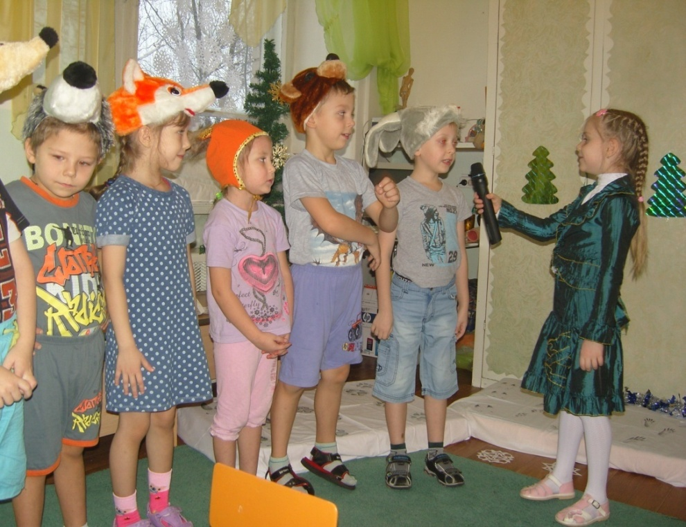
3. Ребенок. «Я - еж. Живем мы ежи в лесу, в саду, на поле. Наши враги это совы, волки, лисы, собаки. С наступление холодов мы готовим себе теплое гнездышко, утепляем его мхом, листьями, ветками. Всю холодную зиму проводим в спячке. Просыпаемся только тогда, когда начинает пригревать весеннее солнышко. У нас ежей очень хороший нюх, но зрение слабое. Любим полакомиться жуками, гусеницами, муравьями, улитками. Иногда едим плоды и семена».
4. Ребенок. «Я, лиса, всего леса краса. Нюх у меня тонкий, слух острый. Врагов – охотника, волка я чувствую далеко и успеваю от них скрыться. Шубка моя к зиме становится не только красивая, но и теплая и пышная. Днем я лисичка сплю в глубокой норе, а ночью выхожу на охоту. Бегать я умею быстро. Летом для нас корма много, а зимой долго мне приходится бегать, чтобы найти зайца, мышь, куропатку. Могу, я лисица, и деревне в птичник забраться, курочкой полакомиться».
5. Ребенок. «Я медведь. К зиме накопил толстый слой жира и устроил себе берлогу под корнем дерева. У меня отросла густая пушистая шерсть. В берлоге, занесенной снегом, я буду спать до весны. Если услышу шум, то могу проснуться, бросить берлогу и соорудить другую. Медвежьих следов в лесу почти не встретишь. Но бывают медведи - шатуны, которые нагуляли к зиме мало жира, или были разбужены во время спячки. Они очень опасны для человека».
6. Ребенок. «А я, Волк. Зима для нас очень тяжелое время года. Шерсть у нас к зиме становится теплая и густая. Живем мы волки стаями. Чем мы питаемся? Наша пища это зайцы, кабаны, олени, домашние животные. На поиски корма выходим только ночью. Чтобы найти добычу, мы волки, долго преследуем добычу, рыщем в поисках по полям, лесам. Голодные мы очень опасны для людей. Когда мы голодные мы бесстрашные и подходим близко к жилью человека».
7. Ребенок. «Я - заяц. К зиме мы зайцы меняем свою серую шубку на белую. Корм для нас зимой - это кора молодой осины, молодые веточки березы. От ветра и мороза прячемся в оврагах, снежных канавах. Днем мы спим, а ночью выходим на поиски корма. У нас зайцев много врагов – волки, охотники. Спастись от них нам помогает белый мех наши быстрые ноги. А еще мы зайцы, спасаясь от погони, умеем запутывать свои следы, то есть «петлять», возвращаясь на прежнее место.
8. У меня, у белки шубка у нас к зиме становится пушистая, теплая. К зиме готовлюсь с осени - запасаю грибы, желуди, орехи. Прячу еду в самых разных местах, а зимой редко могу найти. В морозную погоду вы меня не увидите в лесу, я прячусь от холода в своем теплом дупле. Большой, пушистый хвост укрывает меня, как одеяло в морозы. Корм для зимы я запасаю осенью.
- Заключительная часть занятия.
Воспитатель: Жители леса решили вас отблагодарить приготовили для нас вот такой сюрприз. Как вы думаете, что это? (на разносе красивые мешочки с травами).
Это можно понюхать. (Дети рассматривают, высказывают предположения).
Дети: лекарственные травы.
Воспитатель: А давайте с вами вспомним, для чего нужна каждая из них.
(Дети рассказывают о целебных свойствах)
«Ромашка - успокаивает, против простуды, для полосканий горла, рта, при заболевании желудка.
Подорожник – при заживлении ран, лечении горла, при заболеваниях желудка.
Календула – снимает воспаление при ангине, заболеваниях, порезах, гнойных ранах.
Душица – возбуждает аппетит, улучшает пищеварение, снимает кашель, лечит бессонницу, нервные заболевания.
Лесная земляника – делают чай, при простуде, лечат ранки.
Зверобой - защищает организм от заболеваний, укрепляет иммунитет, снимает боль в желудке, успокаивает нервы, заживляет раны.
Шиповник – в нем огромное количество витаминов (С), защищает от вирусов и инфекций, улучшает работу сердца, желудка».
Воспитатель: Наше путешествие завершилось. Где вы сегодня были? Чем занимались? Кому помогли? Чем понравилось путешествие? Валерия, а что тебе понравилось? А тебе Ростислав? Какие вы все молодцы. Вы рассказали о животных, помогли птицам, справились со всеми трудными заданиями, вы знаете не только названия лекарственных трав, но и как они помогают людям. А Елена Яковлевна, наша медсестра приготовила нам из этих трав вкусный целебный напиток. Угощайтесь. 